Внеклассное мероприятие, посвящённое мужеству и стойкости жителей Ленинграда во время блокады. «Дорога жизни».

Воспитатель ГПД Грибачёва О.Н.

Цель: Воспитание чувства патриотизма и гордости за историческое прошлое своей Родины.
Задачи: Вспомнить события блокадного Ленинграда 1941 – 1943 годов.
Отдать дань памяти ленинградцам, пострадавшим от немецко-фашистских захватчиков во время блокады.
Оборудование: мультимедийная установка; слайды для сопровождения занятия; фонограмма: далёкие разрывы, гул самолётов, музыка военных лет.
Форма проведения: занятие-презентация.
Место проведения: музыкальный зал школы.

Дорога жизни

Слайд №1 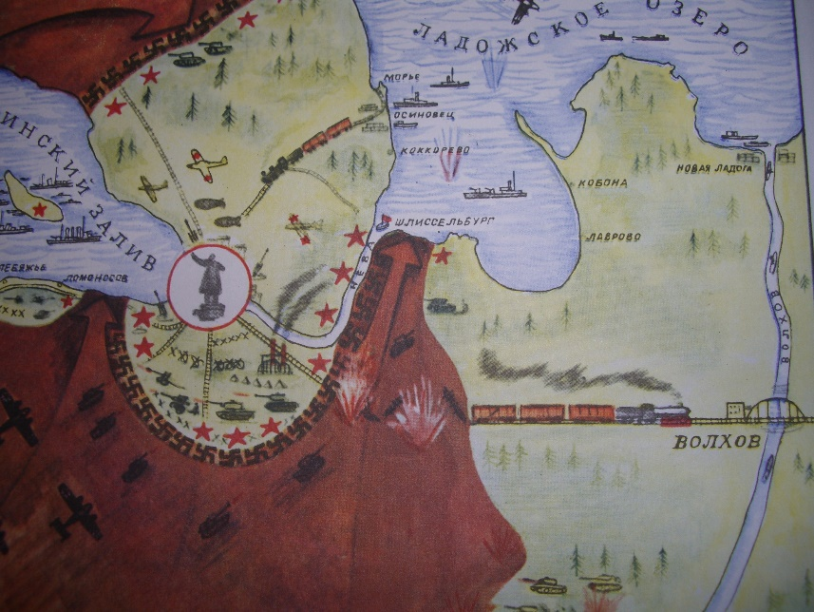
Ведущий: Сейчас мы расскажем вам о легендарной Дороге жизни. О том, как эта Дорога спасла Ленинград от голодной смерти.
Это карта Ленинграда. Весь город окружён чёрными ломаными крестами. Что это значит? Ломаный чёрный крест – это фашистский знак. Знак этот называется – «свастика». Он похож на чёрного паука.
Взглянем ещё раз на карту. Видите коричневую землю? Это наша земля, но её захватили фашисты. Поэтому на коричневой земле тоже нарисована фашистская свастика, а там, где стоит Красная Армия, художник нарисовал красные звёзды. Видишь, как близко подошли враги к Ленинграду? Теперь фашисты могли обстреливать из пушек все ленинградские улицы.
1 ученик. Немецкое радио кричало на весь мир: Ленинград в блокаде! Ленинград в блокаде!
Но знаешь ли ты, что такое блокада? Посмотри на карту, на эти чёрные кресты. Видишь, враги не просто подошли близко к Ленинграду, фашистам удалось окружить его. А из окружённого города нельзя выехать не на поезде, ни на машине. И приехать теперь никто не может в окружённый Ленинград. Все пути к нему на суше захвачены фашистами. А когда город окружён врагами, это и значит, что он в блокаде.
2 ученик. Днём и ночью немцы бомбят и обстреливают Ленинград. Полыхают пожары, падают на землю убитые.
Опустели цеха ленинградских заводов, много рабочих ушло на фронт. Они стали солдатами. Но заводы должны работать. Идёт война, солдатам нужны мины, пушки, гранаты, пулемёты. Кто же их будет делать? На заводы пришли женщины и подростки. Женщины сказали:
- Мы заменим наших мужей.
А подростки сказали:
- Мы научимся работать на станках наших отцов и старших братьев.
В эти дни четырнадцатилетний мальчик Фёдор Быков написал отцу на фронт.
Слайд №2 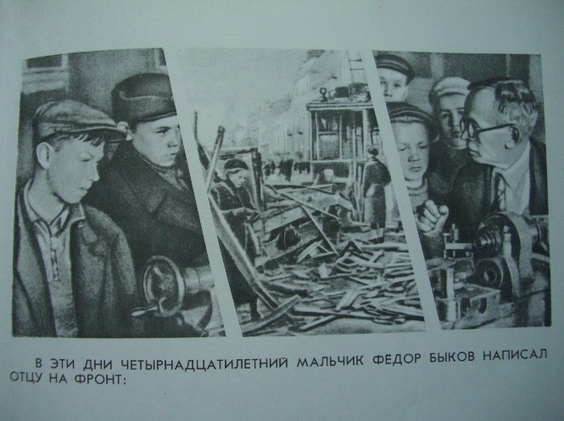
Диктор: «Дорогой папа! Я теперь не учусь в школе, а работаю на заводе. У нас в цехе много ребят, мы учимся работать на станках. Наш мастер дядя Саша говорит, что мы своей работой поможем отстоять Ленинград от проклятых фашистов. Дорогой папа, я всё время хочу есть, и мама тоже всё время хочет есть. Потому что хлеба теперь дают мало. Дорогой папа, бей фашистов! Остаюсь твой сын, рабочий завода №5 Фёдор Быков.»
3 ученик. Запасы продовольствия в Ленинграде кончались. Люди начали голодать. Чем их кормить? Как доставить продукты в окружённый врагами Ленинград? Только одна дорога связывала блокированный город с Большой землёй. Это дорога шла по воде через Ладожское озеро (Показывает на карте).
Слайд №3 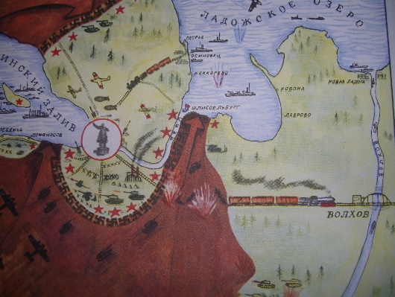
На баржах муку повезут к железнодорожной станции, а оттуда на поезде в город. Добраться до города ценному грузу не легко. Бьёт по баржам с хлебом вражеская артиллерия, бомбит фашистская авиация. Моряки вели по озеру баржи с хлебом ночью, чтобы не увидели их враги.
Слайд №4 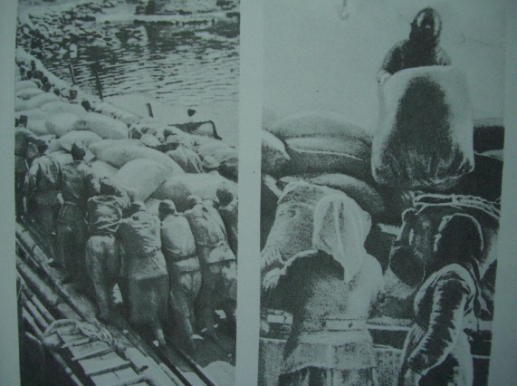
4 ученик. В городе на хлебозаводах работницы ждут муку, на плечах несут мешки в цех, а они ой какие тяжёлые. Мужчин нет, все мужчины воюют с немецкими войсками.
Немцы изо всех сил старались помешать доставке муки в город. Они обстреливали транспорт доставлявший хлеб в город. Но бесстрашные русские защитники Ленинграда, несмотря на потери, днём и ночью сквозь завесу огня пробивались в город, чтобы доставить туда голодающим ленинградцам самое драгоценное – хлеб. Каждый мешок муки – сотни спасённых жизней.
Слайд №5 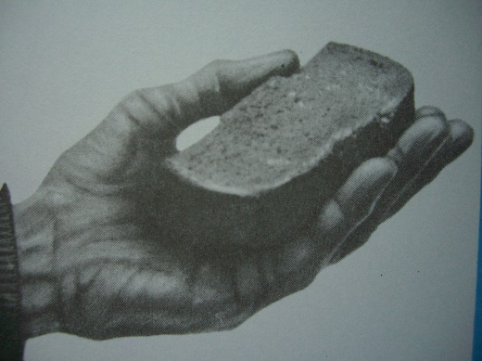
5 ученик. Введены продовольственные карточки, по которым выдаётся 125 грамм хлеба на весь день. Вот он, этот кусочек хлеба (показывает). А так хочется кушать, хочется хлеба, хочется всё время.
1 чтец.
И вбежал лейтенант
По знакомым ступеням.
И вошёл…
И сынишка прижался к коленям
Воробьиные рёбрышки
Бледные губки…
Старичок семилетний
В потрёпанной шубке
- Как живёшь, мальчуган?
Отвечай без обмана!..
И достал лейтенант
Свой паёк из кармана
Хлеба чёрствый кусок,
Дал он сыну: - «Пожуй-ка,» -
И шагнул он туда,
Где дымила буржуйка
Там, поверх одеяла –
Распухшие руки
Там жену он увидел
После долгой разлуки
Там, боясь разрыдаться,
Взял за бедные плечи
И в глаза заглянул
Что мерцали, как свечи.
Но не знал лейтенант
Семилетнего сына:
Был мальчишка в отца –
Настоящий мужчина!
И когда замигал
Догоревший огарок,
Маме в руку вложил он
Отцовский подарок…

6 ученик. Наступила глубокая осень. Ладога покрылась льдом. Суда по озеру ходить не могли. Как теперь доставлять в город хлеб? Машинами? Но выдержит ли такую тяжесть лёд?
Слайд №6 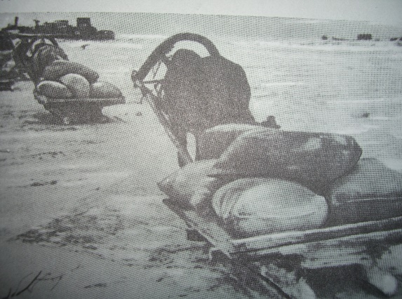
7 ученик. Ехать по льду озера нужно тридцать километров. Когда ещё лёд не совсем окреп перевозили мешки с мукой на лошадях, запряжённых в сани, а люди шли рядом и помогали лошадям тянуть груз. Голодные, усталые люди, обессилившие голодные лошадки. И те и другие за такой долгий путь выбивались из сил, но в городе их ждут голодные жители, дети. Надо идти из последних сил. И они шли.
8 ученик. В ноябре 1941 года, когда над Ладожским озером бушевала пурга, на лёд впервые сошла большая колонна машин. Страшен этот путь. Трещит, прогибается под машинами лёд. Вдруг не выдержит? Так и есть! Провалилась одна машина! Водитель успел выскочить, а машина затонула.
Слайд №7 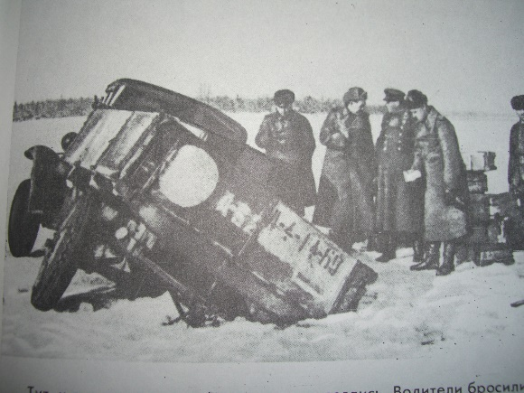
2 чтец.
Выли белые метели…
В небе «Юнкерсы» летели…
Сколько юных шоферов
В Ладоге потеряно!
Сколько юным шоферам
травушки постелено!
Бурой водной травушки
на придонном камушке!
Плачут вьюги – замети
в нашей вечной памяти…( В. Фетисов)

Слайд №8 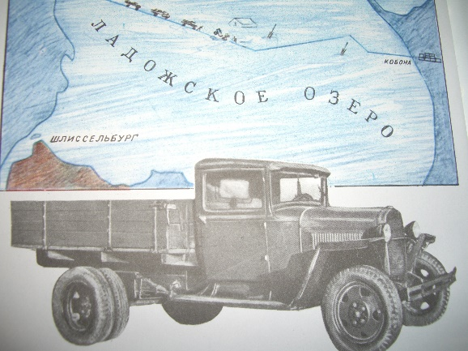
8 ученик. Много лет спустя, после войны, водолазы подняли эту машину со дна. Её установили на берегу Ладожского озера. Никто не пройдёт сегодня мимо неё, всякий ей поклонится. Дорогой жизни назвал народ путь через Ладогу.

9 ученик. Больше двух лет, днём и ночью, шли Дорогою жизни корабли и машины, спасая Ленинград от голодной смерти. Забыли водители об отдыхе и сне. Под бомбами, под снарядами ведут свои прострелянные машины.
Вед. Вот строки из письма участницы Дороги жизни.
Диктор. «Весной 1942 года, мне тогда было 16 лет, я только окончила школу шофёров, и, отправилась к Ленинграду работать на «полуторке». Как раз мой первый рейс лежал через Ладогу. Машины ломались одна за другой, так как их загружали под завязку. Казалось она вот-вот развалится! Проехала я ровно пол пути и только успела услышать треск льда, как моя машина оказалась под водой. Меня спасли. Не помню как, но очнулась я уже на льду. Я быстро стала замерзать. Меня на попутной машине повезли обратно. Кто-то накинул на меня шинель, но это не помогало. Одежда на мне стала замерзать, и я перестала чувствовать кончики пальцев.»
Слайд №9 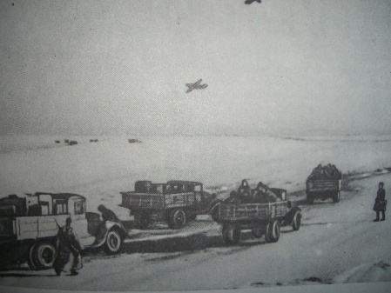

10 ученик. Продукты по карточкам в городе перестали выдавать вообще в декабре, и смерть от голода стала массовой. Люди шли куда-то по своим делам, падали и мгновенно умирали.
Ведущий: Жительница блокадного города Скрябина в дневнике записала:
Диктор: «Люди умирают и умирают. Сегодня, когда я проходила по улице, передо мной шёл человек. Он еле передвигал ноги. Обгоняя его, я невольно обратила внимание на жуткое, синее лицо. Подумала про себя: наверное, скоро умрёт. Через несколько шагов я обернулась. Человек опустился на тумбу, глаза закатились, потом он медленно стал сползать на землю. Когда я подошла к нему, он был уже мёртв. Умирают так, как будто засыпают. А окружающие полуживые люди не обращают на них никакого внимания».
11 ученик. Ещё одной причиной смерти стал холод. В городе небывалый мороз на улице. И в домах такой же мороз. Нет угля, дров, не работает отопление, нечем топить печи. Изрублены на дрова все стулья, столы, шкафы, всё что можно сжечь. Печи-времянки, которые сделали люди, не держат тепла. Кончила печь гореть и опять в комнате холодно, как на улице.
12 ученик. В большинстве случаев семьи вымирали не сразу, а по одному, постепенно. Пока кто-то мог ходить, он приносил карточки и стоял в бесконечных очередях за продуктами. А потом по заснеженным, холодным улицам несколько часов обессиленные люди добирались домой, через снежные завалы, теряя последние силы.

3 чтец.
Ветер разбегается
И с ходу
След мой заметает на снегу
Пол пути осталось до завода,
Я бреду, а кажется – бегу.

Слайд №10 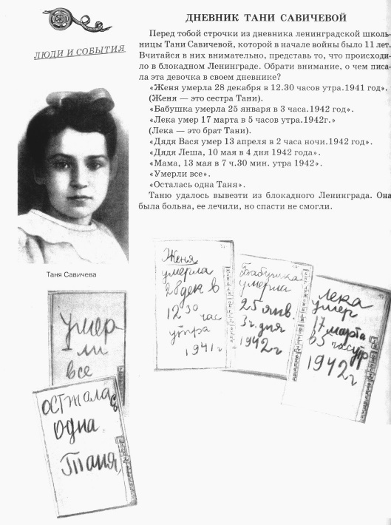
Ведущий: Перед тобой дневник Тани Савичевой.
(диктор читает выдержки из дневника.)

13 ученик. Холодно и темно. Не горит больше электричество, днём тоже темно, от бомбёжек вылетели стёкла из окон и их забили фанерой.
Диктор: Раненую девочку зовут Женя. Когда началась война, ей было 4 года. В дом где она жила ударил снаряд и разорвался. Девочку засыпало. Много часов искали Женю сапёры. Её нашли под грудой обломков. Женя была без сознания. В больнице врачи увидели, что у четырёхлетней девочки от страха поседели волосы.

Слайд №11 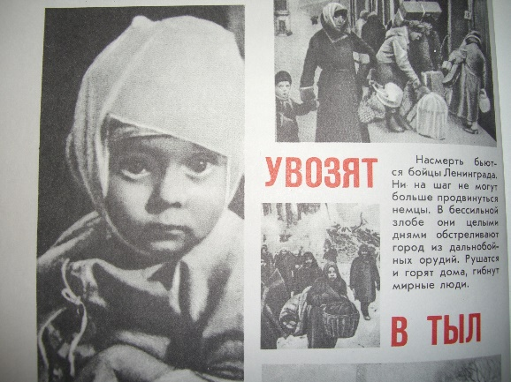
4 чтец.
Я в госпитале мальчика видала
При нём снаряд убил сестру и мать.
Ему ж по локоть руки оторвало
А мальчику в то время было пять.
Он музыке учился, он старался
Любил ловить зелёный круглый мяч…
И вот лежал – и застонать боялся
Он знал уже: в бою постыден плачь.
Лежал тихонько на солдатской койке,
Обрубки рук вдоль тела протянув…
О, детская немыслимая стойкость!
Проклятье разжигающим войну.

Слайд №12 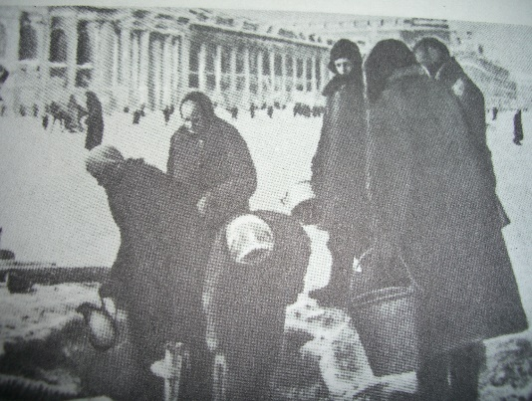
13 ученик. Нет и воды в ленинградских квартирах. Замёрз, не работает водопровод. Рано утром тянутся к Неве голодные, замёрзшие ленинградцы. Кто с ведром, кто с кастрюлей, кто с большим чайником. А доберутся до дому, смотрят – вода в лёд превратилась. Разогреть не на чем.

14 ученик. А вот как учились в эту страшную зиму школьники. В классе мороз, все сидят в шубках, шапках и рукавицах. Отметки ставят карандашом, потому что чернила в чернильнице замёрзли и превратились в ледяшку. Насмерть бьются бойцы Ленинграда, ни на шаг не могут больше продвинуться немцы. В бессильной злобе они целыми днями обстреливают город из дальнобойных орудий. Гибнут мирные люди. В Ленинграде ещё много детей. Надо спасать их, увезти в тыл, где нет войны.

15 ученик. Быстро садятся люди в поезд. Каждую минуту могут налететь фашисты. Поезд подошёл к станции Ладожское озеро. Детей посадили в автобусы, вывезли из блокадного кольца. Вывезли чтобы они остались живы.
Но не всех вывезенных удалось спасти. Тысячи человек умерли от последствий голода. Врачи не сразу научились ухаживать за голодавшими людьми.
Слайд №13
Ведущий: На территории Пошехонского кладбища в Вологда есть мемориальный комплекс, где похоронены люди, умершие от последствий блокады. Наш город сделал всё для того, чтобы вернуть к жизни тех, кто был вывезен из Ленинграда в Вологду. Но как много имён на могильных плитах, как много среди них детей, а они так хотели жить, за свои 5, 10, 12 лет они прожили бесконечно долгую и тяжелую жизнь. Почтим минутой молчания всех, кто умер от голода, холода и войны. (Минута молчания)
16 ученик. Как могли поддерживали город советские люди. Зимой по льду Ладожского озера, летом – по воде. Два года и пять месяцев город был окружён, находился в блокадном кольце. Но выстоял, не дал себя убить.
Войскам Ленинградского и Волховского фронтов дан приказ: перейти в наступление, пробиваться навстречу друг другу, разбить осаду города и соединиться. Началась великая битва! Семь дней и ночей шёл кровопролитный бой. И наконец настал час, когда воины, прорвав блокаду соединились. Случилось это 18 января 1944 года.

17 ученик. Все ленинградцы знали и знают: от голодной смерти их спасли бесстрашные моряки Ладоги и герои ледовой трассы.
Дорогой жизни шёл к нам хлеб,
Дорогой дружбы многих к многим.
Ещё не знают на земле
Страшней и радостней дороги

Ведущий: пройдут годы и десятилетия, нас сменят новые поколения людей. Но вечно жива будет память о тех, кто отстаивал город Ленинград, кто погиб, защищая вечный огонь жизни.

